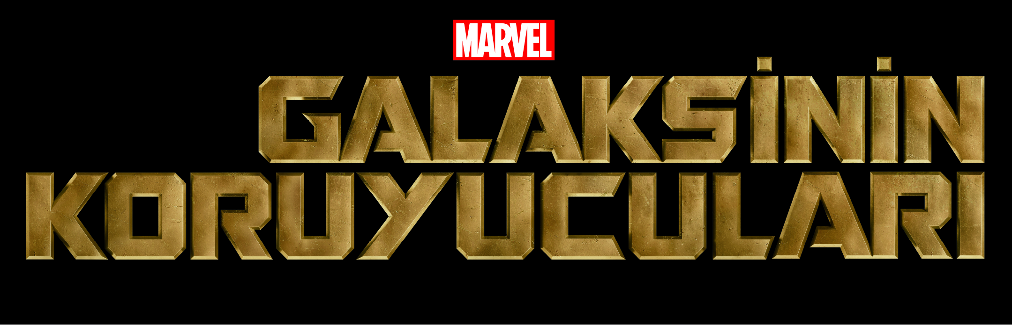

EĞLENCELİ BİLGİLER

- Arnold Drake ve Gene Colan tarafından yaratılan “Guardians of the Galaxy” Marvel’ın Süper Kahraman çizgi romanlarında ilk kez 18. baskıda yer aldı (Ocak 1969). Modern Guardians ekibi ise aynı ismin altında ikinci kere kullanılarak, ilk defa “Guardians of the Galaxy, (Vol. 2) Sayı #1 (May 2008)” olarak yayınlandı. Dan Abnett ve Andy Lanning yeni ekibin yaratıcılarıydılar ve baş kahramanları Star-Lord, Rocket Raccoon, Quasar, Adam Warlock, Gamora, Drax the Destroyer ve Groot oldu.

- Yönetmen James Gunn filmin müziğini filmin çekimleri sırasında çalarak inanılmaz bir atmosfer yarattı. Gunn, bestekar Tyler Bates’ten bazı şarkıları erken tamamlamasını istedi ve bu şarkıları sette moral verici ve uyumlu bir atmosferde çaldı. Böylece sahnelerin tonları da belirlenmiş oldu. Filmin orijinal müziklerinin yanı sıra, Gunn, ses departmanının, Chris Pratt’in çaldığı, Peter Quill’in eski kasetçalarında dinlediği 70’ler şarkılarını öne çıkarmasını istedi.

- Filmde kullanılacak en mükemmel kasetçaları bulmak aksesuar uzmanı Barry Gibbs’e düştü. 4 ay boyunca internette araştırmalarına rağmen, Gibbs’in ekibi filmde kullanılabilmesi için yalnızca farklı tamir derecelerinde 16 kasetçalar bulabildi.

- Prodüksiyon tasarımcısı Charles Wood ve ekibi, Marvel’ın “Guardians of the Galaxy” için bir kaç tane geniş set kurdular. İnşaa edilen en büyük set ise gardiyanların tanıştığı uzay hapishanesi Kyln’di. 360 derece bir set olan Kyln, üç kattan oluşan, 158 ton çelik içeren ve post prodüksiyonda genişletilerek 60 metreye çıkarılan bir mühendislik harikasıydı.

- Peter Quill’in uzay gemisi Milano’nun dizaynında, Chuck Yeager’ın pilotu olduğu Bell Aircraft X-1 roketli uçaktan esinlenildi. Çift seviyeli kompozit bir set olarak inşa edilen, üstte kokpiti ve altta yaşama alanları bulunan setin tamamlanması 14 hafta sürdü. Charles Wood ve ekibi, yönetmen James Gunn’ın talimatlarına göre, Quill’in çevresinin Dünya’yı hatırlatmasını ve somut olmasını, krom ve deri ile mekanik bir güçlü araba gibi görünmesini sağladı.

- Prodüksiyon ekibi, ayrıca Dark Aster’ı, kötü adam Ronan’ın uzay gemisini de inşa etti. Uçan bir türbeyi çağrıştıran bu yapının dizaynı minimal ve kabaydı. Sade, gri, renksiz bir dünyayı yansıtan ve ağır beton mimarisi ile tonu ve fonksiyonu gözler önüne seren bir setti.

- Eski ağır siklet şampiyonu Dave Bautista, Drax the Destroyer rolünü oynuyor. Drax’in hayat hikayesi, vücut dövmeleriyle ve yara izleriyle anlatılıyor. Her gün 4 saat süren prostetik makyaj seanslarında oturması yasaktı. Bautista’nın yüz ve vücut olmak üzere 18 parçalık makyajını 5 kişilik bir makyaj ekibi yapıyordu. Çekimlerin sonunda, Dave Bautista toplam 7 gününü makyaj odasında geçirmiş bulunuyordu.

- Çekimler esnasında, özel makyaj efekti departmanı, 1250 kez prostetik makyaj uygulaması yaptı. 50 farklı makyaj artisti, her karakter için ekipler halinde çalıştı.

- Marvel’ın “Guardians of the Galaxy”sinde bir çok ekstra uzaylı var. 2000 insansı uzaylı olmak üzere, her birinin rengi ırklarına göre sarı, mavi ya da pembe.

- David White, özel efekt makyaj tasarımcısı, Rocket ve Groot’un 3 boyutlu versiyonlarını yapmakla görevlendirildi. Yalnızca film yapımcılarına görsel efektler ve ışık adına referans olması için değil, aynı zamanda karakterlerin nasıl fonksiyon gösterdiklerini görmeleri için yapıldı.

- Filmde kürenin yaratılışı tabii ki Barry Gibbs ve ekibinin işiydi. Alüminyumdan bir dış kabuk yonttular ve bu güzel parçayı gümüşle kaplatmadan önce bir kuyumcu asidiyle oyarak şekillendirdiler.

- Elizabeth Yianni-Georgiou, saç/makyaj tasarımcısı, farklı ırktaki, farklı ten renklerine sahip uzaylıların makyajlarını geliştirmek için çok çalıştı. Kostümleri berbat etmeyecek bir ürün bulmak ve aynı zamanda suya ve kire dayanıklı malzeme bulmak zordu. Bir çok deneme ve testten sonra, ekibi, herkeste işe yarayan sprey makyajı geliştirerek başarılı oldu.

- Karen Gillan, Nebula rolü için saçlarını kazıttı ve Benicio Del Toro da The Collector rolü için koyu renk saçlarını ve kaşlarını beyaza boyatmayı kabul etti.

